Готовимся к школе: развивающие игры и упражнения
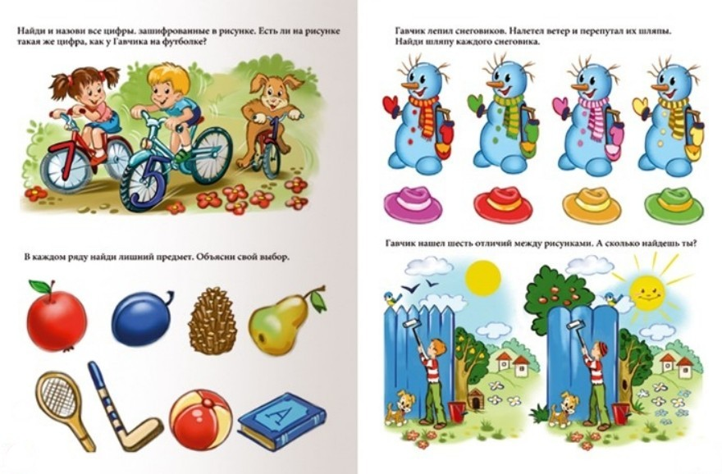Поступление в школу - новый момент в жизни маленькой личности. Это встреча с новым миром - загадочным, желанным, интересным и в то же время очень непростым. Поэтому не дают покоя родителям бесконечные вопросы: что необходимо знать ребенку, как готовиться, что означает «готов ребенок к обучению в школе»?
Часто родители считают основным показателям готовности к школе знакомство ребенка с буквами, умение читать, считать, знание стихов и песен. Однако, это не совсем так. Отсутствие этих умений не требует специальной индивидуальной работы с ребенком, поскольку их формирование предполагается существующей программой и методикой обучения. Однако важно, чтобы у ребенка дошкольного возраста была сформирована психологическая готовность к школьному обучению, которая является обязательным условием успешного начала обучения и определяет наиболее благоприятный вариант развития ребенка.
Что необходимо знать будущему первокласснику:
- Свою фамилию, имя, отчество, возраст, домашний адрес, город, страну, в которой живет.
- Фамилию, имя, отчество, профессии родителей.
- Счет, математические цифры и знаки, операции с числами (сложение, вычитание, сравнение, задачи).
- Гласные, согласные звуки, деление слов на слоги, предложения - на слова).
- Времена года (последовательность, месяцы, календарь), явления природы.
- Домашних животных и их детенышей, животных теплых стран; зимующих, перелетных птиц.
- Виды транспорта по способу передвижения и назначению.
- Одежда, обувь по назначению.
- Фрукты, овощи, ягоды.
- Народные сказки, стихи.
Подготовить ребенка к школе означает:
- Позаботиться о его физическом здоровье;
- Обогатить жизненный опыт;
- Закрепить бытовые навыки;
- Развивать правильную речь;
- Научить наблюдать, думать, анализировать, собирать информацию, находить ответы, осмысливать увиденное и услышанное;
- Учить уважать мнение другого;
- Воспитывать положительное отношение к себе, своей внешности, поведению, достижениям, умению видеть свои недостатки и исправлять их, отстаивать свои интересы;
- Проверить психологическую готовность к обучению в школе;
- Постепенно формировать интерес к обучению и положительное отношение к школе в целом.
Далее представлены некоторые упражнения и игры, которые помогут наиболее полно развить у дошкольника память, мышление, внимание, так необходимые для обучения в школе. О том, как не нужно готовить ребенка к школьному обучению прочитайте в этой статье.
Игра «Кто спрятался?»
Цель: развитие образной памяти, внимания, наблюдательности.
Ребенку предлагают рассмотреть, желательно запомнить, определенное количество (от 6 до 10) картинок, игрушек или каких-либо предметов. Просят малыша закрыть глаза. В это время взрослый забирает один предмет. Задача ребенка назвать то, что исчезло. Когда ребенок усвоит игру, можно усложнять задачу: прятать по несколько игрушек, менять их местами.
Игра «Сравни и покажи»
Цель: развитие логического мышления, восприятия величины, формы и цвета предмета.
Ребенку предлагают рассмотреть два предмета и назвать схожие и отличительные признаки. С помощью данной игры ребенок лучше усвоит такие понятия, как короче-длиннее; ниже-выше; больше-меньше; шире-узкий и др.
Игра «Кто лишний?»
Цель: развитие внимания, памяти, мышления.
Ребенку показывают рисунок, на котором изображены три предмета одной группы, а один другой. Задача малыша найти лишний предмет. Объяснить к какой группе относятся предметы.
Игра «Найди отличия»
Цель: развитие произвольного внимания, памяти и мышления.
Ребенку предлагают рассмотреть два рисунка и найти чем эти рисунки отличаются друг от друга.
Игра «Умелые ручки и уверенные пальчики»
Цель: развитие тонкой моторики руки и зрительно-моторной координации.
Ребенку предлагают выполнить различные манипуляции руками:
- Нанизывание бисера, бусинок или макарон на шнурок.
- Составление различных узоров из мозаики.
- Вырезание фигуры из бумаги по контуру (плавно, не отрывая ножницы от бумаги).
- Лепка из пластилина, глины или любого теста.
- Пришивание пуговиц (дошкольники очень любят такое занятие, оно придает им ощущение взрослости и значимости).
- Раскраска рисунков и штриховки.
- Изображение графических образцов: геометрических фигур и узоров различной сложности.
Все предложенные упражнения желательно проводить в игровой форме, ведь период дошкольного детства - это период игровой деятельности. Ценность игры в том, что в ней ребенок легко усваивает то, на что в других условиях пришлось бы приложить значительные усилия. В игре ребенок лучше запоминает, сосредоточивается и осознает. Без «игрового» периода не бывает успешного обучения в школьном возрасте, а позже не происходит развития зрелой полноценной личности.
Поэтому, играйте с удовольствием! Превращайтесь чаще в добрых волшебников и дарите своим детям те же радостные и беззаботные минуты, которые останутся навсегда в детских сердцах сладкими воспоминаниями.

